BÁO CÀO BÀI TẬP THỰC HÀNH 1

Họ tên: Nguyễn Ngọc Tân

Mã sinh viên: 2251262637

Lớp: 64TTNT1

**Triển khai 3 mô hình phân tích chuỗi thời gian với Kalman**

Đề 2: Tuesday

1. Mô hình Local Level Model

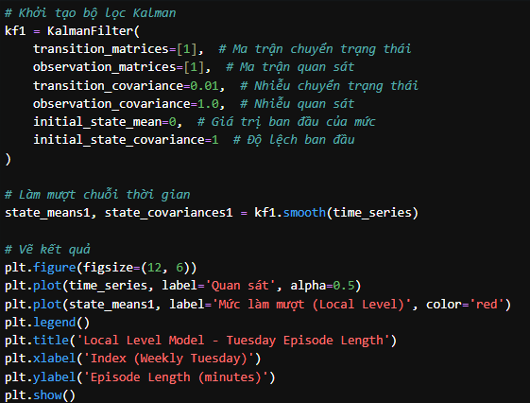

**Mô tả**: Đây là mô hình đơn giản nhất trong các mô hình chuỗi thời gian. Nó giả định rằng dữ liệu chỉ dao động quanh một giá trị trung bình (level), không có xu hướng tăng/giảm hoặc tính chu kỳ rõ ràng.

**Cách hoạt động**: Mô hình này sử dụng một thành phần "mức trung bình" động, cho phép điều chỉnh theo thời gian. Khi có nhiễu (noise) hoặc thay đổi nhỏ trong dữ liệu, mức trung bình sẽ cập nhật chậm rãi để phản ánh xu hướng mới.

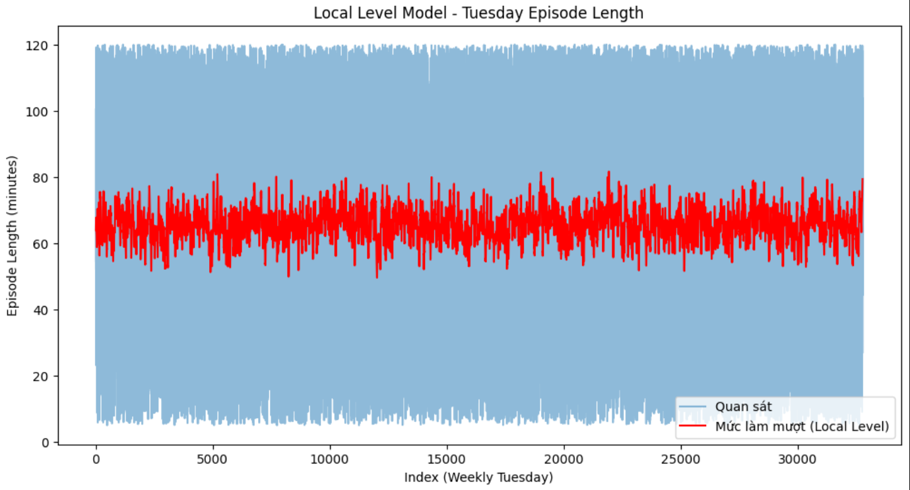

**Đánh giá từ biểu đồ**:

* Đường làm mượt (đỏ) nằm khá gần trung tâm dữ liệu, giảm nhiễu đáng kể.
* Tuy nhiên, mô hình này không nắm bắt tốt xu hướng dài hạn hoặc biến động có chu kỳ.
* Phù hợp khi dữ liệu không có xu hướng rõ ràng theo thời gian.

1. Mô hình Linear Trend Model

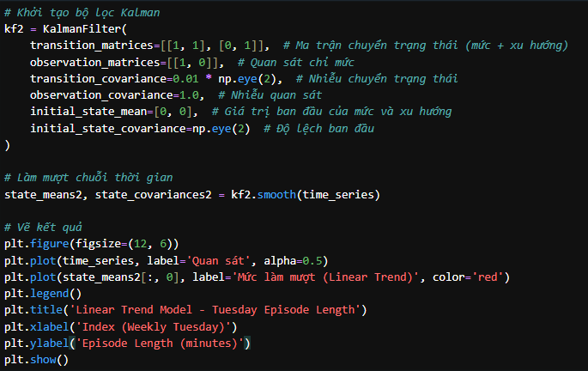

**Mô tả**: Mô hình này giả định rằng dữ liệu có thể có xu hướng tăng hoặc giảm theo thời gian, bên cạnh yếu tố mức trung bình.

**Cách hoạt động**: Bổ sung thành phần xu hướng tuyến tính vào mô hình Local Level, cho phép mô hình học được tốc độ thay đổi (tăng hoặc giảm) của dữ liệu theo thời gian.

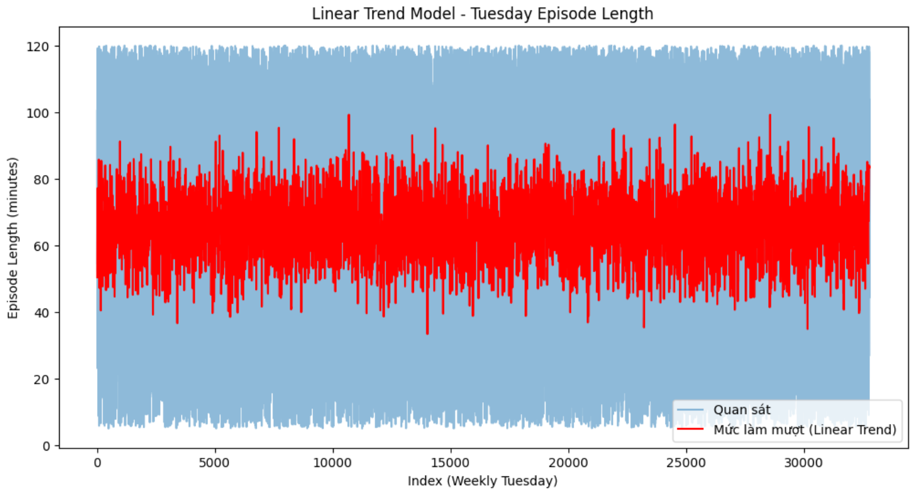

**Đánh giá từ biểu đồ**:

* Đường làm mượt phản ánh rõ hơn xu hướng tăng/giảm so với mô hình Local Level.
* Tuy nhiên, nếu dữ liệu có tính chu kỳ, mô hình này có thể không nắm bắt được điều đó.
* Phù hợp khi dữ liệu có xu hướng tuyến tính theo thời gian.

1. Mô hình Seasonal Model (Chu kỳ 4 tuần)

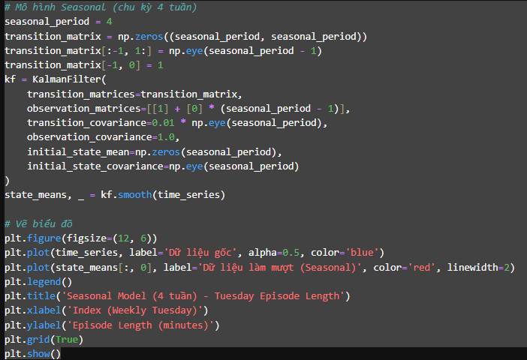

**Mô tả**: Mô hình này được thiết kế để nắm bắt các chu kỳ lặp lại (seasonal pattern), ví dụ: theo tuần, tháng, quý…

**Cách hoạt động**: Thêm vào mô hình một thành phần chu kỳ (seasonality), cho phép học các mẫu thay đổi lặp lại sau mỗi 4 tuần (theo thiết lập của bài toán).

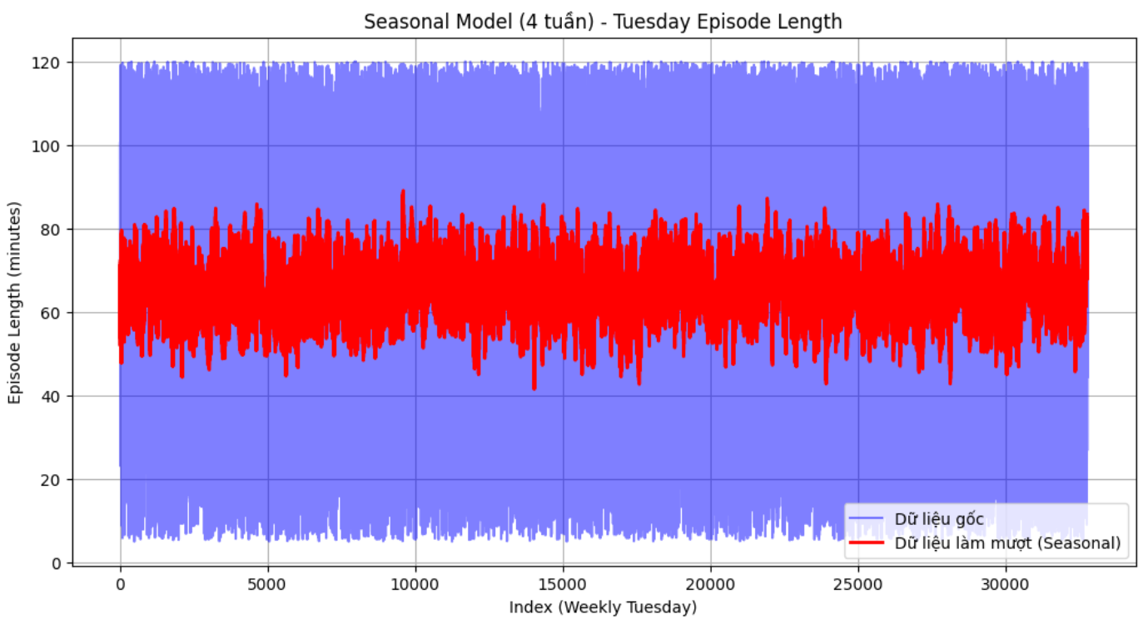

**Đánh giá từ biểu đồ**:

* Đường làm mượt thể hiện tốt biến động có chu kỳ, giảm nhiễu rõ rệt.
* Mô hình này phản ánh sát với các dao động thực tế nếu dữ liệu thực sự có tính chu kỳ.
* Phù hợp khi có các mẫu lặp định kỳ theo thời gian (ví dụ: hành vi người dùng theo tuần).

1. Kết luận

* Qua ba mô hình đã thử nghiệm, mô hình **Seasonal với chu kỳ 4 tuần** cho kết quả tốt nhất trong việc làm mượt chuỗi thời gian chiều dài tập phim vào ngày Thứ Ba. Mô hình này không chỉ giảm nhiễu mà còn thể hiện rõ các dao động có tính chu kỳ. Tùy thuộc vào mục tiêu phân tích (xu hướng hay chu kỳ), ta có thể lựa chọn mô hình phù hợp trong các bước tiếp theo.